Министерство науки и высшего образования Российской Федерации Федеральное государственное бюджетное образовательное учреждение высшего образования

Пермский национальный исследовательский политехнический университет

Электротехнический факультет

Кафедра информационных технологий и автоматизированных систем

**ОТЧЕТ ПО**

**ЛАБОРАТОРНОЙ РАБОТЕ**

**Тема:** диаграмма IDEF0

Выполнили студентки РИС-23-2б:

Жилина Анастасия Александровна

Куклина Юлия Витальевна

Проверила: доцент кафедры ИТАС

О.А. Полякова

2024

**Задача**

Создать диаграмму IDEF0 для сборки ПК.

**Анализ задачи**

*I уровень.*

«Сборка ПК».

Входные данные: деньги и решение о сборки ПК. Управление: информация о доходах и накоплениях, цель сборки ПК, правила техники безопасности, инструкция по сборке ПК. Механизмы: сборщик ПК, магазин техники, отвертка, термопаста. Выходные данные: собранный ПК.

*II уровень.*

Этапы выполнения задачи:

1. Определиться с бюджетом.

Входные данные: решение о сборке ПК. Управление: информация о доходах и накоплениях. Механизмы: сборщик ПК. Выходные данные: ограничения по бюджету.

1. Определиться с выбором целевых характеристик.

Входные данные: решение о сборке ПК. Управление: ограничения по бюджету, цель сборки ПК. Механизмы: сборщик ПК. Выходные данные: характеристики для выбора комплектующих.

1. Выбрать комплектующие.

Входные данные: характеристики для выбора комплектующих, деньги. Управление: ограничения по бюджету. Механизмы: сборщик ПК, магазин техники. Выходные данные: комплектующие – корпус, материнская плата, процессор, ОЗУ, жесткий диск, видеокарта, блок питания, кулеры, периферия (мышь, клавиатура, монитор).

1. Собрать ПК.

Входные данные: комплектующие – корпус, материнская плата, процессор, ОЗУ, жесткий диск, видеокарта, блок питания, кулеры, периферия (мышь, клавиатура, монитор). Управление: инструкции по сборке ПК, правила техники безопасности. Механизмы: сборщик ПК, отвертка, термопаста. Выходные данные: собранный пк.

*III уровень.*

Собрать ПК

1. Распаковать корпус компьютера.

Входные данные: корпус. Управление: правила техники безопасности. Механизмы: сборщик ПК. Выходные данные: распакованный корпус.

1. Установить материнскую плату в корпус.

Входные данные: распакованный корпус, материнская плата. Управление: правила техники безопасности, инструкции по сборке ПК. Механизмы: сборщик ПК, отвертка. Выходные данные: распакованная материнская плата.

1. Установить процессор.

Входные данные: корпус с материнской платой. Управление: правила техники безопасности, инструкции по сборке ПК. Механизмы: сборщик ПК, отвертка. Выходные данные: материнская плата с установленным процессором.

1. Нанести термопасту и установить кулер.

Входные данные: кулеры, материнская плата с установленным процессором. Управление: правила техники безопасности, инструкции по сборке ПК. Механизмы: сборщик ПК, отвертка, термопаста. Выходные данные: оставшиеся кулеры, материнская плата с установленным кулером на процессоре.

1. Установить ОЗУ и видеокарту.

Входные данные: материнская плата с установленным кулером на процессоре, ОЗУ, видеокарта. Управление: правила техники безопасности, инструкции по сборке ПК. Механизмы: сборщик ПК. Выходные данные: материнская плата с ОЗУ и видеокартой.

1. Подключить блок питания к материнской плате, установить оставшиеся кулеры и жесткий диск.

Входные данные: жесткий диск, оставшиеся кулеры, блок питания. Управление: правила техники безопасности, инструкции по сборке ПК. Механизмы: сборщик ПК, отвертка. Выходные данные: собранный корпус ПК.

1. Подключить периферийные устройства.

Входные данные: периферийные устройства (мышь, клавиатура, монитор). Управление: правила техники безопасности, инструкции по сборке ПК. Механизмы: сборщик ПК. Выходные данные: собранный ПК.

**Диаграмма**

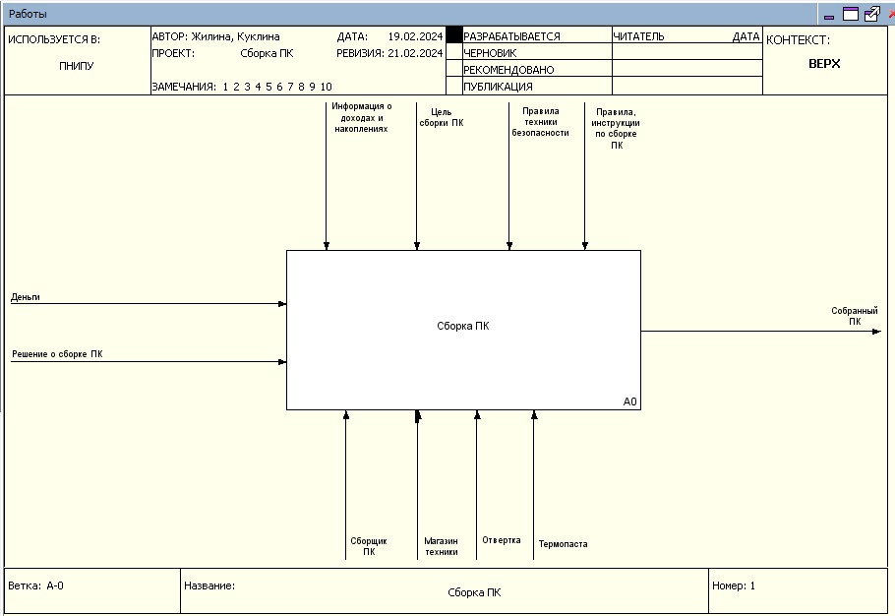

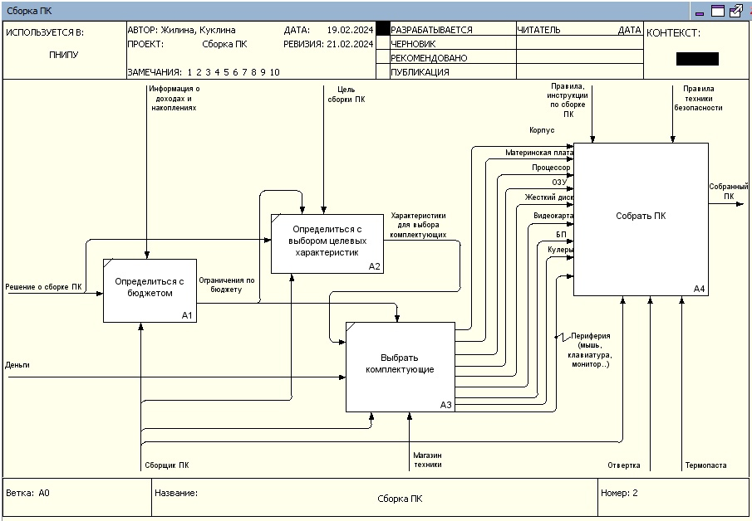

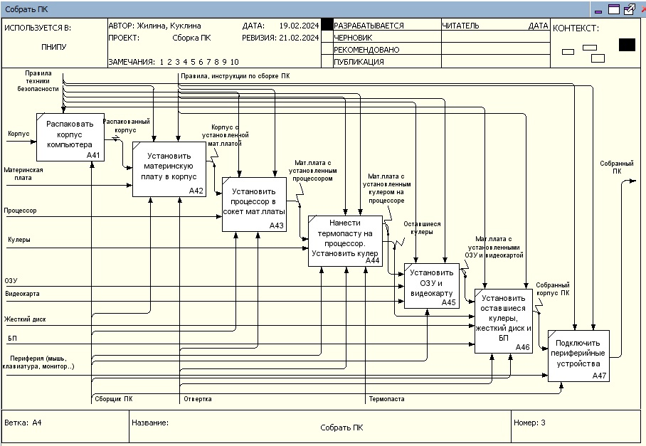

Ссылка на Git: https://github.com/NastyaZhilinaRis2/IDEF0